Volles Programm – Schleiftage in der Academy

Nersingen, 30.09.2023 – Am 20. und 21. September 2023 war es wieder soweit: Biesse, Flex Trim und KA.EF. sorgten während der Schleiftage in Senden-Bösensell für den optimalen Feinschliff. Zahlreiche Besucher informierten sich fern von Produktionsdruck und Alltagsstress ausführlich über das Thema Schleiftechnik und testeten dabei die Kalibrier- und Breitbandmaschinen von Biesse auf Herz und Nieren.

Ein volles Programm mit vielen Vorführungen erwartete die Gäste an den beiden Tagen. Die drei Partnerfirmen – Schleifmittelanbieter KA.EF., die Experten für Bürstentechnologie von Flex Trim und Maschinenspezialist Biesse – gestalteten im Showroom von KA.EF. ein umfangreiches und feinkörniges Angebot für die anwesenden Schleifprofis.

Aktive Teilnahme war gefragt
Nach der Begrüßung und Betriebsbesichtigung starteten die Vorführungen und Vorträge in den Räumen der KA.EF. Academy mit dem ersten Schwerpunktthema Hochglanz – Schleifen und Polieren. Wie auch bei allen nachfolgenden Programpunkten durften die fachkundigen Besucher aktiv teilnehmen und das vorhandene Probematerial oder ihre mitgebrachten Werkstücke auf den beiden Breitbandmaschinen Opera 5 und S2 von Biesse bearbeiten.

Die gestärkten Schleifkoryphäen erwartete nach dem Mittagsmahl als erstes ein Workshop zum Profil- und Lackschliff, dabei wurden sowohl der Rahmen- als auch Kanten- und Flächenschliff intensiv unter die Lupe genommen. Anschließend drehte sich alles um den Strukturschliff, en Detail ging es um die Bürstenstruktur und Sägerau. Gegen Ende des Tages war die Luft noch lange nicht raus – aber sauber und rein: staubfreie Luft durch sicheres Schleifen mit Absaugung hieß das abschließende Thema des Tages.

„Die Resonanz der Gäste an den beiden Tagen war ausgesprochen positiv“, zeigt sich Florian Sieber, Produktmanager Schleiftechnik von Biesse Deutschland, über die die gelungene dritte Auflage der Schleiftage erfreut. Die erfahrenen Experten der drei Partnerfirmen vermittelten ihr theoretisches Wissen an die Besucher und schulten die praktischen Fertigkeiten des Fachpublikums direkt an den beiden Kalibrier- und Schleifmaschinen. „Wir konnten den schleifkundigen Besuchern viele funktionelle Lösungsansätze für konkrete Problemstellungen liefern und die passenden Bearbeitungstechniken mit Schleifmitteln von KA.EF. und der Bürstentechnologie von Flex Trim an unseren Maschinen vorstellen.“

Die Kalibrier- und Schleifmaschinen der Academy
Zwei Breitbandmaschinen von Biesse haben ihren festen Platz in der KA.EF. Academy im Münsterland gefunden. Mit der Opera 5 hat der Maschinenproduzent ein vielseitiges Schleifzentrum für kleine und mittlere Industriebetriebe entwickelt, das hohe Leistung mit geringen Investitionskosten verbindet. Mit der zweiten Maschine des italienischen Herstellers im Showroom, der Viet S1, stand und steht dem Publikum eine robuste und funktionale Lösung zum Kalibrieren und Schleifen zur Verfügung, die eine starke Performance mit wenig Platzbedarf und einem wettbewerbsfähigen Preis kombiniert. Ideal für Klein- und Mittelbetriebe, sichert sie mit ihrer von den Premiummaschinen inspirierten Spitzentechnologie Zuverlässigkeit und Präzision und lässt sich entsprechend den Kundenbedürfnissen individualisieren.

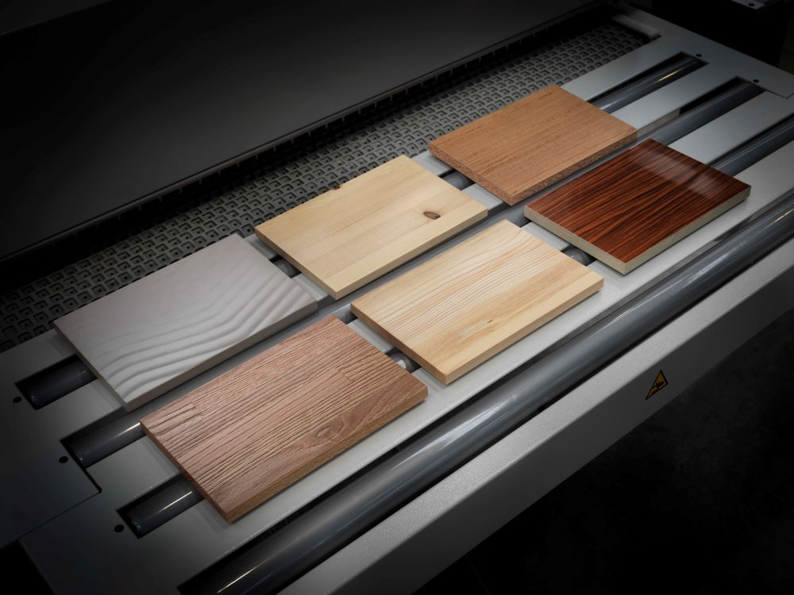
Bild 1: Während der Schleiftage haben KA.EF., Flex Trim und Biesse mit praktischen Anwendungen für den richtigen Feinschliff gesorgt.

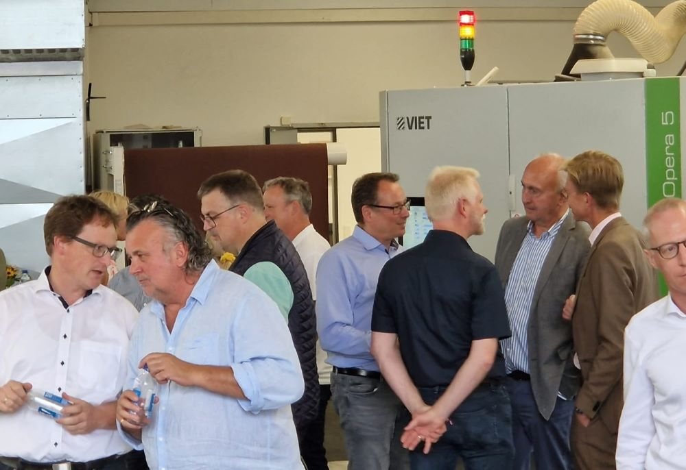
Bild 2: Die Mitarbeiter der drei Partnerfirmen führten intensive Gespräche mit den fachkundigen Besuchern und versorgten diese mit vielen Informationen rund um das Thema Schleifen.

Bilder: | KAEF_Academy  Viet | Zeichen: | 3.200
Dateiname: | 202309019_KT_Schleiftage_Resuemee | Datum: | 28.11.2023

Unternehmenshintergrund
Die 1969 von Giancarlo Selci in Pesaro gegründete Biesse Group hat sich auf die Herstellung von Anlagen für die Verarbeitung von Holz, Glas, Stein, Kunststoff und modernen Werkstoffen spezialisiert. Weltweit entwickeln, produzieren und vertreiben über 4.200 Mitarbeiter Maschinen, integrierte Systeme und Software für unterschiedliche Branchen wie zum Beispiel Möbel- und Innenausbau, Türen- und Fenster sowie für Luftfahrt, Marine und Automobil. Biesse ist in Deutschland im westfälischen Löhne und im süddeutschen Nersingen vertreten. Beide Standorte verfügen über Schulungsräume und einen vollausgestatteten Showroom. Die Integration von Intermac und Diamut sowie das Zusammenwachsen der vier Sparten Glas, Holz, Stein und moderne Werkstoffe waren wichtige Meilensteine auf dem Weg zu einer starken Einheit mit einer neuen visuellen Identität. Diese prägt den Erneuerungsprozess des internationalen Unternehmens und stellt die Weichen Richtung Zukunft.

Kontakt:  Biesse Deutschland GmbH  Katharina Schaf  An der Leibi 10  89278 Nersingen  Tel.: +49 151-11 90 52 07  E-Mail: katharina.schaf@biesse.de  Internet: www.biesse.com | gii die Presse-Agentur GmbH  Immanuelkirchstraße 12  10405 Berlin  Tel.: +49 30 538 965 - 0  E-Mail: info@gii.de  Internet: www.gii.de

